НАУЧНО – ПРАКТИЧЕСКАЯ КОНФЕРЕНЦИЯ
«ШАГИ В НАУКУ ХХI»

ИССЛЕДОВАНИЕ ВЛИЯНИЯ ИНОКУЛЯЦИИ КЛУБНЕЙ КАРТОФЕЛЯ СОРТА БРИЗ АССОЦИАТИВНЫМИ ШТАММАМИ РИЗОБАКТЕРИЙ НА МОРФОФИЗИОЛОГИЧЕСКИЕ ПОКАЗАТЕЛИ И УРОЖАЙНОСТЬ.

Исполнитель:
Александрова Елизавета, 10 класс
ГБОУ «Академическая гимназия № 56»
Руководители:
Чальцева Елена Николаевна, учитель биологии
ГБОУ«Академическая гимназия № 56»,
Сонина Наталья Александровна, учитель биологии
ГБОУ«Академическая гимназия № 56»

Санкт-Петербург
2021
ОГЛАВЛЕНИЕ

Введение………………………………………………………………………………………3
Глава 1. ЛИТЕРАТУРНЫЙ ОБЗОР………………………………………………………...4
1.1. История возделывания картофеля………………………………………………4
1.2. Биологические особенности картофеля………………………………………..6
1.3. Требования к условиям выращивания………………………………………….8
1.4. Особенности выращивания…………………………………………………….10
1.5. Ассоциативные ризобактерии, как важный фактор биологизации
земледелия………………………………………………………………………10
1.6. Влияние бактериальных препаратов на продуктивность картофеля
в условиях Ленинградской области…………………………………………...12
1.7. Заключение по литературному обзору………………………………………..14
Глава 2. ОБЪЕТЫ И МЕТОДЫ ИССЛЕДОВАНИЯ……………………………………..15
2.1. Характеристика картофеля сорта Бриз………………………………………..15
2.2. Характеристика бактериальных препаратов используемых в опыте……….16
2.3. Методика проведения полевого опыта……………………………………….19
Глава 3. РЕЗУЛЬТАТЫ ИССЛЕДОВАНИЯ……………………………………………..19
Выводы……………………………………………………………………………………...21
Список литературы……………………………………………………………………….22
Приложение 1………………………………………………………………………………23
Приложение 2………………………………………………………………………………23
Приложение 3………………………………………………………………………………24
Приложение 4………………………………………………………………………………24
Приложение 5………………………………………………………………………………25
Приложение 6………………………………………………………………………………25

ВВЕДЕНИЕ
В современных условиях, при внедрении в сельское хозяйство адаптивно-ландшафтной системы земледелия, широкий интерес и практическую значимость приобретает применение бактериальных препаратов на основе симбиотических и ассоциативных ризобактерий. Они оказывают многостороннее положительное влияние на растения, такое как: усиление симбиотической или ассоциативной фиксации молекулярного азота, дополнительное продуцирование физиологически активных соединений, в том числе растительных гормонов, которые ускоряют развитие корневой системы, оптимизируя минеральное питание и улучшая водный режим растений; участие в растворении труднодоступных фосфорных соединений; выделение антибиотических соединений, защищающих корни от бактериальных и грибковых инфекций; подавление стрессовых реакций у растений, повышающих их устойчивость к неблагоприятным внешним факторам и другие воздействия [8].
Известно, что ассоциативные штаммы не обладают такой узкой специфичностью, как клубеньковые бактерии при бобово – ризобиальном симбиозе, но, тем не менее, далеко не каждый вид и сорт не бобовых растений способен вступать в активную азотфиксирующую ассоциацию с любым интродуцируемым штаммом бактерий. Формирование эффективной ассоциации определяется не только количеством выделяемых в ризосферное пространство органических соединений, но и их качественным составом, влияющим на приживаемость и размножение штамма в ризосфере. Поэтому можно говорить о приуроченности ассоциативных штаммов к определенным видам и даже сортам растений, имеющих специфические характеристики корневых выделений. Использование положительных результатов отбора и применения тех или иных бактериальных штаммов на одних культурах, может не привести к таким же результатам при их использовании на других культурах и сортах растений. Поэтому выявление наибольшего соответствия сорта и штамма очень важно для получения максимального положительного результата [2].
В связи с этим, цель настоящей работы заключалась в исследовании влияния инокуляции клубней картофеля сорта Бриз ассоциативными штаммами ризобактерий на морфофизиологические показатели и урожайность.
В соответствии с поставленной целью были определены следующие задачи:
1. Изучить биологические и хозяйственные характеристики картофеля.
2. Установить штаммы ассоциативных бактерий, проявляющих стимулирующий эффект на всхожесть и развитие картофеля.
3
3. Провести полевые исследования и определить влияние бактериальных препаратов на морфометрические характеристики и продуктивность растений картофеля сорта Бриз.
Мы предположили, что можно получить высокий урожай картофеля, если выявить наибольшее соответствие сорта и штамма.
Объектом исследования являлись растения картофеля (Solanum tuberosum) сорта Бриз.
Предмет исследования: влияние штаммов ассоциативных ризобактерий на морфофизиологические показатели и продуктивность картофеля.
Методы исследования: наблюдение (прямое), экспериментальный, статистический, описательный, сравнительный, фотографирование, компьютерная обработка.

ГЛАВА 1. ЛИТЕРАТРНЫЙ ОБЗОР
1.1. История возделывания картофеля

Родина картофеля – Перу. Около 4500 лет назад инки случайно наткнулись на заросли неизвестного растения. Найденные в земле клубни пришлись аборигенам по вкусу, и они начали выращивать новый овощ. Причем древней цивилизации удалось вывести даже холодостойкие сорта картошки.
В 1536–1537 гг. в индейское поселение Сорокота (территория нынешнего Перу) пожаловали испанцы. Вообще-то целью визита были новые земли, золото и сокровища, но завоевателям выпала честь сделать миру гораздо более ценный подарок – "второй хлеб", или картошку. Клубни картофеля, найденные на плантациях, показались испанцам трюфелями. В числе других трофеев они привезли их в Испанию. Так картошка впервые попала в Старый Свет. А уже в середине XVII века стала основным продуктом питания всей Северной Европы. К примеру, в Ирландии картофель начали выращивать в 1586 году, а уже через 50 лет ни одна ирландская семья не могла без него обойтись. Эта зависимость была столь велика, что дефицит картофеля в 1845–1846 гг. из-за фитофтороза спровоцировал страшный голод. Умерло около миллиона человек, и столько же навсегда эмигрировало в США.
Испанец Педро Чеза де Леон описал картофель в своей книге, именовал этот овощ... папой. "Это особый вид земляных орехов, – писал путешественник. – Будучи сварены, они становятся мягкими, как печеный каштан... Они покрыты кожурой, не толще кожуры трюфеля..."
Картофель распространился по миру благодаря Франции. В эту страну его завезли
4
в 1616 году, но только во второй половине XVIII века здесь появились первые картофельные плантации. Причиной тому был голод 1769 года из-за неурожая хлеба. Тому, кто найдет хлебу достойную замену, обещали большую награду. Досталась она парижскому аптекарю Антуану Огюсту Пармантье. Он указал способ получения крахмала из растений, которые раньше считались для этой цели непригодными. А из крахмала варили каши. Однако открытие помогло мало. Аптекарь продолжал поиски спасительного продукта и вспомнил о картофеле. Но люди наотрез отказывались есть "ядовитую иноземную ягоду". Тогда находчивый француз пошел на хитрость. Он знал, что любые действия короля Людовика XVI тут же копировались народом. Пармантье выпросил у монарха клочок земли и посадил картошку. Когда она зацвела, собрал букетик фиолетовых цветов и преподнес королю. Тот благосклонно относился к Антуану и подыграл ему, на полном серьезе вдев простенький букет в петлицу. А вскоре и королева появилась на балу с картофельными цветами в волосах. Мода распространилась мгновенно. Все француженки изводили мужей просьбами достать такие же цветы. А росли-то они только на огородике аптекаря!.. Днем посадка охранялась, а ночью Пармантье специально отпускал сторожей – чтобы люди могли украсть себе пару клубней и, таким образом, распространить картофель. Финальной точкой стал званый обед у Людовика. Абсолютно все кушанья были состряпаны из картошки: даже вино – из картофельной вытяжки. Аптекарь первым съел две тарелки вареного картофеля, а вслед за ним – сам король. Уже следующей весной картошку высадили почти на всех огородах.
Возвращаясь на родину из Голландии, Петр І захватил для своей державы мешок картошки. Правда, овощ не стал популярным – по той же причине, что и во Франции: народ с опаской относился к неизвестной пище. А крестьяне и вовсе окрестили ее "дьявольским яблоком" и наотрез отказывались выращивать, чтобы потом "не гореть за это в аду". К тому же те смельчаки, что все же решались вкусить картошки, по незнанию ели не сами клубни, а ядовитые зеленые плоды. Понятно, что череда сильных отравлений спровоцировала еще большую неприязнь. В ХVII веке по России то и дело вспыхивали "картофельные бунты": крестьян под страхом каторги заставляли сажать и есть картошку, а они, естественно, противились. В 1765 году Екатерина II, считая, что картошка должна хорошо произрастать в нашем климате, и желая научить своих подданных выращивать "сии полезные и питательные плоды", высочайшим распоряжением повелела принять все меры к распространению картошки в России. В
5
1841 году вышло распоряжение правительства "О мерах к распространению разведения картофеля". По всей империи разослали наставления по правильной посадке и выращиванию картофеля тиражом в 30 тысяч экземпляров.
Распробовали и оценили картошку по достоинству лишь в XIX столетии. Под нее было отведено более 1,5 млн га. И называть бывшего "врага" стали уже "благодетельницей" и "вторым хлебушком", а не "дьяволом"...
В 1928 году в Южную Америку отправилась экспедиция научно-исследовательского института растениеводства, чтобы обновить сорт картофеля. В этой экспедиции была собрана всемирно известная коллекция картофеля ВИРа. Она помогла вывести новые устойчивые к болезням сорта. “Русские второй раз открыли картофель” – писали за рубежом. Картофель стал «королем овощей» благодаря своей плодоносности, выносливости.
В годы Отечественной войны часть коллекции осталась в осажденном фашистами Ленинграде. И сотрудники ВИРа, умирая от голода, эти клубни сберегли. У нас в России картофель самая распространенная, самая ценная культура после зерновых. Его выращивают и за полярным кругом, и на осушенных болотах, в пустынях и в горах.
Дальше – больше: в октябре 1995 года картофель стал первым овощем, выращенным в космосе.
Наверное, картошка – единственная еда, у которой так много имен. Ее называли земляной грушей, потейтосом, тартуфелем и картуфелем. Она же – картоха, картофля, картохля, бараболя, чертово яблоко.
Площади выращивания картофеля в промышленном секторе картофелеводства (данные по сельскохозяйственным организациям и крестьянско-фермерским хозяйствам, без учета хозяйств населения) России в 2020 году, по данным Росстата, в хозяйствах всех категорий составили 280,9 тыс. га, что на 8,0% (на 24,4 тыс. га) меньше чем в 2019 году. За 5 лет они сократились на 22,1% (на 79,7 тыс. га), за 10 лет на - 21,5% (на 77,0 тыс. га). В 2001 году площади составляли 266,0 тыс. га, - увеличились на 5,6% (на 14,9 тыс. га). А в мире 17 578,672 гектар.
1.2.Биологические особенности картофеля
Картофель (Solanum tuberosum) – многолетнее травянистое растение из семейства пасленовых (Solanасeae). Куст картофеля, выращенный из клубня, состоит из двух-семи стеблей, каждый из которых имеет свои листья, корни, столоны и клубни и растёт независимо от других стеблей, то есть куст является гнездом самостоятельных растений – стеблей. После развития на стебле нескольких прерывисто-
6
перисторассеченых листьев, закладывается верхушечное соцветие, которое затем оказывается смещенным в сторону боковым вегетативным побегом, продолжающим рост. Интенсивность цветения, его продолжительность (до 7 недель) и окраска цветков (основные окраски: белая, красная, синяя) существенно различны у разных сортов. Преобладает самоопыление. Плод картофеля – ягода – содержит многочисленные семена.
Главная биологическая особенность картофельного растения – способность его на подземных стеблях-столонах образовывать клубни. На клубне расположены глазки, представляющие собой почки, образовавшиеся в пазухах чешуйчатых недоразвитых листьев. Наибольшее количество глазков расположено в верхней части клубня (на верхушке), наименьшее – в нижней (пуповинной), прикрепленной к столону.
Корневая система картофеля мочковатая и располагается в основном в плодородном слое почвы на глубине 20–25 см. Клубни начинают прорастать при температуре 7-10° C, наиболее благоприятная для клубнеобразования температура 16–18°C. Картофель не переносит отрицательных температур, даже при небольших заморозках (-1°C) ботва его погибает.
Картофель – растение умеренного климата, и самые высокие урожаи он даёт при 17–20°C тепла. Для фотосинтеза наиболее благоприятная температура 22-25°С. Понижения температур картофель переносит легче, чем повышения. Высокие температуры (более 30°С) парализуют ростовые процессы, рост клубней прекращается, накопление крахмала затухает, усиливается вырождение картофеля.
Картофель – светолюбивое растение. В затененных местах ботва сильно вытягивается, цветение нарушается, образование клубней запаздывает, урожай снижается. Для роста и развития картофеля важна продолжительность дня. При коротком дне (продолжительностью 12 ч и относительно слабым дневным освещением) развиваются невысокие слабо цветущие растения, у которых клубни образуются рано. И так как период развития растений вообще укорачивается, то урожай клубней обычно бывает меньше, чем у растений, развивающихся при длинном дне. Большинство сортов картофеля – растения длинного дня.
Повсюду распространенная форма – тетраплоид (4n = 48). Цветение у картофеля наступает через 30-35 дней после всходов. Продолжительность вегетационного периода картофеля в зависимости от сорта, почвенно-климатических и агротехнических условий варьирует от 60 до 180 дней. Образование клубней начинается в конце бутонизации – начале цветения. В этот период определяется и их число. Окончательная
7
величина клубней и урожайность устанавливаются позже – в конце вегетации до отмирания ботвы (сентябрь) и зависят от погодных условий июля – августа (нужна хорошая обеспеченность влагой). По времени созревания сорта картофеля делятся на раннеспелые (50-60 дней), среднеспелые (110-120 дней) и позднеспелые (125 и более дней).
По хозяйственному (потребительскому) назначению сорта картофеля делятся на столовые, технические и универсальные. Клубни столовых сортов отличаются правильной формой, хорошим вкусом и лежкостью, быстро варятся, но не рассыпаются. Это обычно раннеспелые и среднеспелые сорта. Технические сорта (позднеспелые) характеризуются высоким содержанием крахмала в клубнях и хорошей лежкостью. Клубни универсальных сортов отличаются хорошим вкусом, повышенным содержанием крахмала.
1.3. Требования к условиям выращивания
Картофель – довольно теплолюбивая культура. Высаженные клубни начинают прорастать при 6-7°С., чем выше температура почвы, тем раньше появляются всходы. Благоприятной температурой считается 13-15°С. При низкой температуре и высокой влажности почвы клубни картофеля загнивают. Всходы обычно появляются через 18-20 дней. Клубни, предварительно выдержанные на свету, дают всходы через 12-15 дней.
Весенние заморозки ниже –3⁰ убивают всходы, однако, позднее клубни дают новую поросль. Осенние заморозки ниже –3⁰ убивают ботву, но клубни остаются жизнеспособными. При понижении температуры почвы до –2⁰ клубни замерзают и теряют способность к прорастанию. При температуре от 0 до –1°С в клубнях начинает накапливаться сахар вследствие снижения расхода его на дыхание и перехода крахмала в сахар. Клубни становятся сладковатыми и невкусными. Если такие клубни выдержать 5-10 дней при комнатной температуре, сладкий вкус исчезнет, так как с возобновлением дыхания сахар израсходуется.
После высадки в почву обычно прорастают почки верхушечных глазков клубней картофеля, но могут прорастать и другие почки. На этом свойстве основана посадка картофеля резаными частями, глазками и ростками.
К влаге картофель очень требователен. Транспирационный коэффициент его 400-550. Особенно необходима растениям влага в период усиленного роста ботвы и образования клубней. На плодородных почвах и при достаточном удобрении картофель экономнее расходует воду. Нельзя переувлажнять посадки – именно постоянное
8
равномерное увлажнение дает наилучший эффект. Если растение испытывает засуху, то у него перестают правильно развиваться стебли, засыхают нижние листья, клубни становятся мелкими.
Для хорошего развития столонов и клубней нужна рыхлая почва, в уплотнённой почве формируются мелкие и зачастую сильно деформированные клубни (наиболее высокая потребность в период клубнеобразования).
Растения картофеля потребляют максимальное количество питательных веществ во время интенсивного нарастания подземной массы и в начале клубнеобразования (период цветения). К концу вегетации поступление питательных веществ уменьшается. Ко времени цветения картофель потребляет около 60 % азота, немного меньше фосфора и свыше 50 % калия.
При недостатке азота рост растений приостанавливается, снижается продуктивность фотосинтеза, уменьшается урожай и крахмалистость клубней. Однако при одностороннем избытке азотного питания наблюдается чрезмерный рост ботвы, задерживается развитие клубней и удлиняется вегетационный период.
Недостаток фосфора замедляет развитие растений, приводит к снижению качества клубней. При достаточном фосфорном питании быстрее образуются клубни, повышаются их массы и крахмалистость.
Обильное калийное питание повышает устойчивость картофеля к болезням (кальциевой гнили), улучшает мягкость клубней. Большая роль принадлежит калию в процессах фотосинтеза, белкового и углеводного обмена, клубнеобразования. Недостаток калия тормозит отток продуктов ассимиляции в клубни, замедляет накопление крахмала. Однако калийные удобрения, содержащее много хлора, снижает крахмалистость клубней.
Для нормального развития крупных клубней необходимы рыхлые, плодородные, хорошо аэрируемые почвы с водопроницаемой подпочвой. В то же время картофель может произрастать и на бедных почвах, это объясняется большой усвояющей способностью его корней. Лучшие почвы для картофеля – хорошо удобренные супесчаные и суглинистые, а также достаточно увлажняемые легкие черноземы. В НЗ при применение органических удобрений подходят легкие супесчаные почвы. Вполне пригодны окультуренные некислые торфянистые почвы.
Лучшие предшественники для картофеля – капуста и различные корнеплоды. Нельзя возделывать его после помидоров, которые имеют общих с ним вредителей и возбудителей болезней. Выращивать картофель на одном и том же месте следует не
9
раньше, чем через 2–3 года. Семенной материал следует периодически обновлять, т. к. клубни очень быстро вырождаются. Поэтому не реже чем через 2–3 года для посадки использовать клубни, выращенные в других районах. В каждом хозяйстве целесообразно выращивать 2-3 сорта разной скороспелости.

1.4. Особенности выращивания

Осенью необходимо полностью перекопать участок, который отводится для посадки культуры. Если малая глубина плодородного слоя, то его необходимо увеличить. Для этого добавляют каждый год по 4-5 сантиметров, в результате доведя глубину до 30. Под лопату также вносят компостное удобрение или перегной – на 1 м² 4,5-5 килограмм, если почва неплодородная – до 9 килограмм. Не стоит вносить свежий навоз под растение, ведь это может увеличить риск заболевания растения. Осенью необходимо разбрасывать калийные и фосфорные удобрения: на 1 м² используется 22-25 грамм гранулированного двойного суперфосфата, а также сульфата калия. По весне участок следует перекопать и внести селитру аммиачную в количестве 16-20 грамм на 1 м² на плодородной почве и до 25 грамм на бедной. Аммиачная селитра может быть без проблем заменена на сульфат аммония, а сульфатом калия можно заменить хлористый камень. Усиленные калийно-фосфорные подкормки позволяют увеличить защиту растения от вредителей и болезней. Используйте азотные удобрения с осторожностью, ведь растение может получить сильную уязвимость от заболеваний при передозировке азота.
Таблица 1. Нормы посадки клубней картофеля в зависимости от схемы посадки (ц/га)
Междурядье  см | Расстояние между растениями в ряду, см | Число растений на 1 га, тыс. | Масса клубня, г
 |  |  | 30 | 40 | 50 | 60 | 70 | 80
70 | 20 | 71,0 | 21,3 | 28,4 | 35,5 | 42,6 | 49,7 | 56,8
70 | 25 | 57,0 | 17,1 | 22,8 | 28,5 | 34,2 | 39,9 | 45,6
70 | 30 | 46,7 | 14,3 | 19,0 | 23,8 | 28,5 | 33,3 | 38,0
70 | 35 | 40,8 | 12,2 | 16,3 | 20,4 | 24,4 | 28,6 | 32,6
90 | 20 | 55,5 | 16,6 | 22,2 | 27,8 | 3,2 | 38,9 | 44,4

1.5. Ассоциативные ризобактерии, как важный фактор биологизации земледелия.
Все эукариотические организмы не способны фиксировать молекулярный азот, который составляет основную массу атмосферного воздуха. Растения способны
10
использовать лишь минеральный азот. Содержание минерального азота в почве обычно невелико. Часто этот элемент является лимитирующим фактором в питании растений.
Биологическая азотфиксация - это усвоение молекулярного азота азотфиксирующими микроорганизмами с образованием соединений азота, доступных для использования другими организмами.
Явление фиксации молекулярного азота на поверхности корня (ризосфере) не бобовых растений получило название ассоциативной азотфиксации. Наиболее распространенные азотфиксирующие бактерии, живущие в ризосфере, принадлежат к следующий родам: Agrobacterium, Azospirillum, Enterobacter, Bacillus, Flavobacterium, Pseudomonas, Klebsiella и другим. Все они являются диазотрофами, то есть могут использовать для питания, как молекулярный азот, так и азот почвы и удобрений [1].
При ассоциативном связывании молекулярного азота бактерии и растения не вступают в такое тесное взаимодействие, как при симбиозе растений с клубеньковыми бактериями, но, тем не менее, в этих процессах проявляется много общего. Все ассоциативные азотфиксаторы имеют, как и клубеньковые бактерии, фермент нитрогеназу, без которой не возможна азотфиксация [2]. Во взаимоотношениях ризосферных микроорганизмов просматриваются черты взаимоотношений с растением симбиотических азотфиксаторов. Имеются те же этапы: хемотаксическое узнавание, лектин-углеводное взаимодействие и этапы установления прочных связей. При этом нет этапа, связанного с образованием клубеньков.
Эффективность ассоциативной азотфиксации по сравнению с симбиотической не столь велика, однако у ассоциативных азотфиксаторов имеются другие важные свойства, позволяющие помочь растению в его росте и развитии (синтез фитогормонов, антибиотиков, разрушение токсических веществ) [8]. Они предохраняют растения от заболеваний, помогают им лучше использовать питательные вещества почвы и удобрений, легче переносить заморозки и засуху. Важным моментом является то, что полезные бактерии используют корневые выделения растений, снабжая их взамен веществами, необходимыми для достижения максимальной продуктивности и высокого качества [11].
Открытие явления ассоциативной азотфиксации обосновало возможность искусственного обогащения ризосферы не бобовых растений отобранными штаммами бактерий, способных к интенсивному связыванию молекулярного азота [2].
Всероссийский НИИ сельскохозяйственной микробиологии располагает сегодня уникальной в мире коллекцией таких бактерий, налажено производство препаратов на
11
их основе [11]. Это такие препараты, как агрофил, азоризин, бактосан, вариоворакс, мизорин, ризоагрин, флавобактерин, экстрасол. Субстратом бактериальных препаратов является тонко размолотый стерильный торф с заданной влажностью. В него вносятся органические и минеральные добавки, обеспечивающие оптимальные условия для роста и размножения внесенного штамма [4].Таким образом, применение микробиологических препаратов в комплексе с современной агротехникой позволяет реализовать почвенно-климатический потенциал агроландшафта на 60-80% (вместо существующих 20-30%), а также повысить биологический потенциал сельскохозяйственных растений, который на сегодняшний день используется недостаточно эффективно [9].

1.6. Влияние бактериальных препаратов на продуктивность картофеля в условиях Ленинградской области
В литературе имеется достаточно данных о положительном влиянии ассоциативных ризобактерий на продуктивность картофеля. Согласно данным Кожемякова А.П. заведующего лабораторией экологии симбиотических и ассоциативных микроорганизмов ГНУ Всероссийского научно-исследовательского института сельскохозяйственной микробиологии Россельхозакадемии, проведенные в 2004 – 2006 гг. полевые и производственные опыты показали, что прибавка от обработки клубней картофеля бактериальными препаратами была получена на всех изучаемых сортах картофеля: Невский, Елизавета, Луговской, Скарб и др..
Самые лучшие результаты получены у сорта Невский. При обработке клубней перед посадкой Агрофилом урожайность картофеля увеличилась на 36% - прибавка к контролю составила 6,7 т/га, а товарность клубней увеличилась на 7%. В свою очередь прибавка урожайности картофеля от применения мизорина была немного меньше, и составила 4,9 т/га (табл. 2.).
Таблица 2. Урожайность картофеля сорта Невский в зависимости от обработки клубней бакпрепаратами (2006 г).
Варианты | Урожайность  т/га | Прибавка  к контролю, % | Товарность,  %
Контроль | 18,5 |  | 76,0
Мизорин | 23,4 | 26,5 | 80,0
Агрофил | 25,2 | 36,2 | 83,0
12
Положительное влияние на урожайность картофеля оказал и флавобактерин на сорте Елизавета. При предпосадочной обработке клубней этим препаратом урожайность картофеля выросла на 4,4 т/га, клубни были крупнее – их средняя масса увеличилась на 20% (табл. 3).
Таблица 3. Урожайность и структура урожая картофеля сорта Елизавета в зависимости от применения флавобактерина (2004 г.)
Варианты | Урожайность |  | Кол-во клубней |  | Средняя масса  клубня
 | т/га | ±, т/га | млн.шт./га | ±, % | г | ±, %
Контроль | 27,8 | — | 0,55 | — | 51 | —
Флавобактерин | 32,2 | +4,4 | 0,53 | -0,02 | 61 | +20

Подтверждением результатов предыдущего года по влиянию флавобактерина и мизорина на картофель сорта Елизавета были результаты испытаний, проведенные в 2005 г. При обработке клубней изучаемыми препаратами урожайность картофеля увеличивалась на 4…6 т/га, что соответствовало прибавке равной 20…30% (табл. 4).
Таблица 4. Урожайность картофеля сорта Елизавета в зависимости от обработки клубней биопрепаратами (2005 г).
Варианты | Урожайность  т/га | Прибавка  к контролю, т/га | Прибавка  к контролю, %
Контроль | 21,0 |  | -
Флавобактерин | 27,4 | 6,4 | 30,0
Мизорин | 25,3 | 4,3 | 20,0

Положительно на обработку клубней бактериальными препаратами в условиях Ленинградской области отзываются и сорта белорусской селекции. Так при применении мизорина урожайность клубней сорта Скарб повысилась на 3,6…4,7 т/га при разных нормах посадки (табл. 5).

13
Таблица 5. Урожайность картофеля сорта Скарб при разных нормах посадки в зависимости от обработки клубней мизорином (2005 г).
Варианты | Урожайность  т/га |  | Прибавка  к контролю, т/га |  | Прибавка  к контролю, %
 | 36 тыс./га | 71 тыс./га | 36 тыс./га | 71 тыс./га | 36 тыс./га | 71 тыс./га
Контроль | 10,6 | 14,7 | - | - | - | -
Мизорин | 15,3 | 18,3 | 4,7 | 3,6 | 44 | 24

На основании полученных в 2004…2006 гг. данных, можно заключить, что ассоциативные ризобактерии в виде препаратов обеспечивают существенные прибавки урожайности клубней на различных сортах картофеля в условиях Ленинградской области равные 4…6 т/га, что эквивалентно прибавкам от внесения 30…40 т/га органических удобрений.
1.7.Заключение по литературному обзору
Для нечерноземной зоны решающим условием повышения продуктивности растений является улучшение азотного питания. Перспективным направлением решения этой проблемы, наряду с внесением оптимальных доз фосфорных и калийных удобрений, является поиск и применение в качестве основы биоудобрений штаммов бактерий, обладающих повышенной способностью к ассоциации с корнями культурных растений. Многочисленными исследованиями выявлено, что ассоциативные бактерии оказывают положительное действие на рост, развитие и качественные показатели урожая за счет фиксации атмосферного азота и включения его в органические соединения клеток и органов, а также синтеза фитогормонов и витаминов, улучшения водного режима и минерального питания растений, продуцирования фунгицидных и бактерицидных веществ, ингибирующих активность патогенов [5].
На основании проведенных трехлетних полевых и производственных испытаний влияния микробиологических препаратов на продуктивность картофеля, зернобобовых, овощных и плодовых культур можно сделать выводы, что созданные в лаборатории бактериальные препараты (флавобактерин, мизорин, агрофил и др.) существенно повышают урожайность сельскохозяйственных культур и обеспечивают прибавки сравнимые с применением средних доз минеральных и органических удобрений.
14
ГЛАВА 2. ОБЪЕТЫ И МЕТОДЫ ИССЛЕДОВАНИЯ
2.1. Характеристика картофеля сорта Бриз
Объектом исследования являлись растения картофеля (Solanum tuberosum) сорта Бриз. Картофель Бриз относится к одним из самых молодых сортов, разработанных в Беларуси. Патент сорт получил только в 2005 году, а в 2009 был внесен в российский Госреестр сортов. Как и любой молодой сорт, Бриз интенсивно наращивает свою популярность, благодаря уникальным свойствам: среднераннему сроку созревания, неприхотливости и высокой устойчивости к болезням и вредителям. Среднеранний сорт картофеля Бриз позволяет получать урожай уже через 70 дней после посадки, через 90 дней урожай достигает технической спелости и может закладываться на хранение. Особенности куста: в меру раскидистый, с яркой зеленой листвой, стебли ботвы тонкие. Цветение дружное, формируется плотное соцветие белого или бежевого оттенка. Сорт не склонен к полеганию. Под кустом вызревает 8-12 клубней. Картофель имеет характерные клубни овальной формы, средняя масса которых около 130 г. Кожура очень гладкая, тонкая, легко чистится. Глазки немного утоплены и немногочисленны. Общая урожайность составляет до 620 центнеров с га. Лежкость высокая. Цвет на разрезе светлый, нежно-желтый. Содержание крахмала невысокое – 10 – 16%, благодаря чему картофель не разваривается и не рассыпается при варке.
Особенностями сорта являют упрощенные условия выращивания:
- хорошо растет на любом типе почвы;
- не требует частых поливов (плохо переносит переувлажненные участки);
- хорошо переносит низкие температуры;
- дает стабильные урожаи даже при холодном лете;
- не требует двукратного окучивания;
- благодарно отзывается на внесение органических и минеральных комплексов;
- слабо подвержен основным заболеваниям картофеля и вредителям (имеет очень высокую устойчивость к таким заболеваниям картофеля, как рак и золотистая нематода, полосчатая и морщинистая мозаика).
Районирование: Центр и Северо-запад России, вся территория Беларуси. Но сорт дает прекрасные урожаи в Сибири, на юге, на Дальнем Востоке, поэтому рекомендован для выращивания почти во всех регионах страны, кроме Крайнего Севера.
Минусом сорта Бриз является высоко распространенная среди картофелей недостаточная сопротивляемость фитофторозу.

15
Посадка и уход
Высаживать картофель Бриз следует не ранее, чем почва прогреется до 7 градусов. В большинстве регионов такая температура почвы достигается уже к началу мая. Для южных регионов – это середина апреля.
Оптимальная глубина посадки составляет 10-12 см, поэтому этот сорт можно высаживать как под лопату, так и в борозды. Схема посадки выдерживается стандартная: между рядами 70 см, между кустами – 40-50 см. Борозды рекомендуются в местах с высоким уровнем грунтовых вод, а также в местностях, где выпадает большое количество осадков. В глинистых почвах и на суглинках глубину лунки следует уменьшить до 6 см для получения дружных всходов.
Предпосадочная подготовка семян картофеля Бриз начинается уже в начале апреля. Клубни достают из хранилища, сортируют, внимательно осматривают на предмет целостности, наличия здоровых глазков, выкладывают в теплое солнечное место для того, чтобы повысить устойчивость картофеля к болезням, а также получить здоровые толстые побеги. В течение 2-3 недель картофель надо периодически переворачивать в ящиках, за 7 дней до посадки обработать из пульверизатора раствором Корневина или обычной водой и прикрыть плотным непрозрачным материалом для того, чтобы клубни плотно обросли корешками. Картофель Бриз не требует двух окучиваний за сезон, достаточно одного высокого окучивания в тот период, когда всходы достигнут высоты 15-20 см. Однако, сорт требователен к прополкам и рыхлениям, особенно на бедных почвах. Рыхления и прополки лучше проводить после осадков или полива, а также совмещать с подкормками. Поливы следует проводить по погоде. Обычно производят два обильных полива за период вегетации – первый на моменте появления всходов, второй – в период зацветания картофеля. При поливе глубина увлажнения почвы должна составлять 40-50 см.

2.2. Характеристика бактериальных препаратов, используемых в опыте
Для инокуляции семян использовали бактериальные препараты, разработанные в лаборатории экологии симбиотических и ассоциативных микроорганизмов ГНУ Всероссийского научно-исследовательского института сельскохозяйственной микробиологии Россельхозакадемии (Санкт-Петербург, Пушкин), производитель ООО «Экос» ( Санкт-Петербург, г.Колпино)

16
Таблица 2.1.Бактериальные препараты, используемые в опытах
№ | Название препарата | Вид и штамм бактерий
1 | Флавобактерин | Flavobacterium sp. штамм L-30
2 | Мизорин | Arthrobacter mysorens, штамм 7
3 | Агрофил | Agrobacterium radiobacter, штамм 10

ФЛАВОБАКТЕРИН — изготовлен на основе штамма, выделенного из корней риса, выращенного на сероземных почвах и относящегося к роду Flavobacterium sp. (штамм L-30). В 1 мл бактериального препарата содержится не менее 2,0 млрд клеток бактерий данного штамма. Отличительной особенностью препарата является его широкий спектр действия: положительные результаты получены в посевах пшеницы, ржи, риса, сорго, кормовых трав, картофеля, ряда крестоцветных травянистых культур.
Таблица 2.2. Норма расхода микробиологического препарата Флавобактерин
Культура | Норма расхода  Протравливание (л/т) | Норма расхода опрыскивание (л/га)
Зерновые (яровые и озимые) | 1,5 | 0,5
Бобовые | 1,3 | 0,5
Картофель | 1,0 | 1,0
Кукуруза, сахарная свекла, подсолнечник | 6,0 | 0,5
Рапс, сорго, просо, суданка | 6,0 | 0,5
Гречиха, лен | 3,0 | 0,5
Овощные | 10 мл/кг | 1,0
Клубника, земляника и др. | замачивание корней 5% раствор  пролив растений – 1% раствор | 1,0
Декоративные, плодово-ягодные кустарники и деревья | Замачивание саженцев и черенков – 5% раствор  пролив растений – 1% раствор | Опрыскивание 3% раствором

АГРОФИЛ — изготовлен на основе штамма, относящегося к роду Agrobacterium (A. radiobacter, штамм 10). В 1 мл препарата содержится не менее 1,0 млрд клеток данного штамма бактерий. Находит широкое применение при выращивании овощей в условиях закрытого грунта. Повышает устойчивость к инфекциям и увеличивает урожай огурца, томатов, перцев, моркови, капусты и других культур. В условиях закрытого грунта прибавки урожая овощей составляют 2-4 кг с квадратного метра. В открытом грунте урожай повышается на 20- 50 ц/га. Препарат хорошо зарекомендовал себя также при
17
обработке корневой системы клубники, крыжовника, малины и других ягодных культур.
Таблица 2.3. Норма расхода микробиологического стимулятора роста для овощных и плодово-ягодных культур Агрофил
способ | Норма расхода препарата
Обработка семян | 10 мл/кг семян
Обработка рассады | 1% раствор
Полив растений | 1% раствор
Обработка в период вегетации | 1% раствор
Замачивание черенков перед посадкой | 3% раствор

МИЗОРИН — изготовлен на основе штамма, выделенного из корней райграса однолетнего произрастающего на черноземе Краснодарского края и относящегося к роду Arthrobacter (A. mysorens, штамм 7). В 1 мл препарата содержится не менее 2,0 млрд клеток данного штамма бактерий. Высокая эффективность препарата проявляется в посевах пшеницы, ячменя, риса, сорго, кормовых трав, картофеля, овощных культур. Прибавка урожая клубней картофеля составляет 20-30 ц/га. Обработка препаратом увеличивает всхожесть семян, что отмечено при выращивании многих сельскохозяйственных культур. Препарат стимулирует рост и устойчивость растений к корневым гнилям и другим болезням. Штамм хорошо приживается и сохраняет высокую численность при пониженной влажности почвы. Благодаря активному связыванию атмосферного азота, использование препарата позволяет сократить дозы минерального азота на 30 кг/га [2].
Таблица 2.4. Норма расхода микробиологического препарата Мизорин
Культура | Норма расхода  Протравливание (л/т) | Норма расхода опрыскивание (л/га)
Рапс, сурепица, горчица, сорго, подсолнечник, кукуруза, просо | 6 | 0,5
Гречиха, лен | 3 | 0,5
Картофель, топинамбур | 1 | 1

18
2.3. Методика проведения полевого опыта
Экспериментальная часть работы была выполнена на дерново-подзолистых почвах Вологодской области в летний период 2020 года. Полевой опыт проводили по стандартной методике, разработанной на кафедре ботаники РГПУ им.А.И.Герцена. Повторность опыта трехкратная.
Схема опыта:
1. контроль (без инокуляции клубней картофеля)
2. инокуляция клубней препаратом флавобактерин
3. инокуляция клубней препаратом мизорин
4. инокуляция клубней препаратом агрофил
Расстояние между рядами - 70 см. Расстояние между растениями в ряду - 25см. Глубина посадки клубней – 15 см. Количество клубней в ряду – 20 шт. массой по 80 г. В каждую лунку, после того как разложили клубни, налили 0,5 л рабочего раствора бактериального препарата, приготовленного согласно рекомендациям. Посадку провели 2 июня 2020 г. (приложение 1). Прополку и окучивание провели 1.07. 2020 г. в фазу бутонизации (приложение 2). Эксперимент закончили 12 августа 2020 г. (приложение 3).Длительность эксперимента 71 день.

ГЛАВА 3. РЕЗУЛЬТАТЫ ИССЛЕДОВАНИЯ
В задачу наших исследований входило установить влияние бактериальных препаратов на всхожесть и развитие картофеля сорта Бриз. В период посадки температура воздуха была 15-16°С, переменная облачность, кратковременные дожди. Ночью с 1 по 3 июня заморозки до -2°С. Всходы появились на 8 день (по литературным источникам на 18-20 день).
Таблица 3.1. Влияние бактериальных препаратов на всхожесть клубней картофеля сорта Бриз
дата | агрофил | флавобактерин | мизорин | конроль
10.06.2020 | 25% | 4% | 0% | 25%
13.06.2020 | 75% | 60% | 35% | 65%
15.06.2020 | 85% | 80% | 85% | 85%
17.06.2020 | 85% | 85% | 95% | 90%
20.06.2020 | 85% | 90% | 100% | 90%
Только при обработке клубней картофеля бактериальным препаратом мизорин, получен незначительный положительный эффект (приложение 4).
Цветение растений началось на 35 день.
19
Таблица 3.2. Влияние бактериальных препаратов на активность цветения растений картофеля сорта Бриз
дата | агрофил | флавобактерин | мизорин | конроль
9.07.2020 | 11,8% | 27,7% | 10% | 5,5%
10.07.2020 | 17,6% | 33,3% | 35% | 16,7%
17.07.2020 | 35,3% | 66,7% | 70% | 22,2%

На активность цветения все препараты оказали положительное влияние, но лучшие результаты были достигнуты при обработке клубней картофеля препаратом мизорин (приложение 5).
Главная задача наших исследований состояла в том, чтобы установить бактериальный препарат, активно влияющий на урожайность картофеля сорта Бриз.
Таблица 3.3. Урожайность картофеля сорта Бриз в зависимости от обработки клубней биопрепаратами
Показатели | агрофил | флавобактерин | мизорин | конроль
Среднее количество клубней(1 куст) шт. | 12 | 10 | 9 | 9
Средняя масса крупных клубней (г) | 95,5 | 93,5 | 98,4 | 91,7
Средняя масса средних клубней (г) | 50,7 | 51,1 | 54,85 | 52,16
Средняя масса клубней одного растения (кг) | 0,679 | 0,634 | 0,576 | 0,592

Как показали проведенные нами исследования, предпосевная обработка клубней картофеля сорта Бриз бактериальными препаратами дала положительный эффект. Среднее количество клубней одного куста по сравнению к контролю увеличилось на 33% при обработке препаратом агрофил и на 11% - при обработке препаратом флавобактерин. Средняя масса клубней одного куста по сравнению к контролю увеличилась на 14,7% при обработке препаратом агрофил и на 7,4% - при обработке препаратом флавобактерин. Биопрепарат мизорин не оказал положительного эффекта на урожайность картофеля сорта Бриз (приложение 6).

20
ВЫВОДЫ
В результате проведенных полевых исследований было установлено:
1. Предпосевная обработка клубней картофеля сорта Бриз бактериальными препаратами положительно влияет на всхожесть и развитие растений.

2. Бактериальные препараты агрофил и флавобактерин повышают урожайность картофеля сорта Бриз: агрофил на 14,7%, флаобактерин на 7,4% по сравнению с контрольным вариантом.

3. Для предпосевной обработки картофеля сорта Бриз наиболее перспективным препаратом оказался агрофил.

21
СПИСОК ЛИТЕРАТУРЫ
1. Васюк Л.Ф. Азотфиксирующие микроорганизмы на корнях не бобовых растений и их практическое использование // Биологический азот в сельском хозяйстве СССР. М: Наука, 1989, с.88-89.
2. Воробейков Г.А. Микроорганизмы, урожай и биологизация земледелия / Воробейков Г.А. СПБ, 1998 – 120 с.
3. Воробейков Г.А., Царенко В.П., Лунина Н.Ф. Полевые и вегетационные исследования по агрохимии и фитофизиологии / СПб.: Проспект Науки, 2014. – 144 с.
4. Доспехов Б.А. Методика полевого опыта (с основами статистической обработки результатов исследований). – М., Агропромиздат, 1985- 351с.
5. Емцев В.Т., Чумаков М.И. Об эффективности азотфиксирующего ассоциативного симбиоза у не бобовых растений // Почвоведение. 1990. №11. С.116-126.
6. Завалин А.А. Биопрепараты, удобрения и урожай. М., 2005-301 с.
7. Жизнь растений т.5 ч.2 Цветковые растения / Гл. ред. ак-к А.Л. Тахтаджян – М.: Просвещение, 1981. – 511 с.
8. Игнатов В.В. Биологическая фиксация азота и азотфиксаторы (Электронный ресурс) / В.В. Игнатов. – Режим доступа: http//www.pereplet.ru. – Загл. с экрана.
9. Недорезков В. Микробиология – растениеводству (Электронный ресурс) / В.Недорезков. – Режим доступа: http// www.agro.sakha.ru – Загл. с экрана.
10. Петров В.Б. Микробиологические препараты в биологизации земледелия России (Электронный ресурс) / В.Б. Петров, В.К. Чеботарь, А.Е. Казаков – Режим доступа: http//www.agroru.com – Загл. с экрана.
11.Тихонович И.А., Кожемяков А.И., Чеботарь В.К. и др. Биопрепараты в сельском хозяйстве. (Методология и практика применения микроорганизмов в растениеводстве). М., 2005. – 154с.

22
Приложение 1.
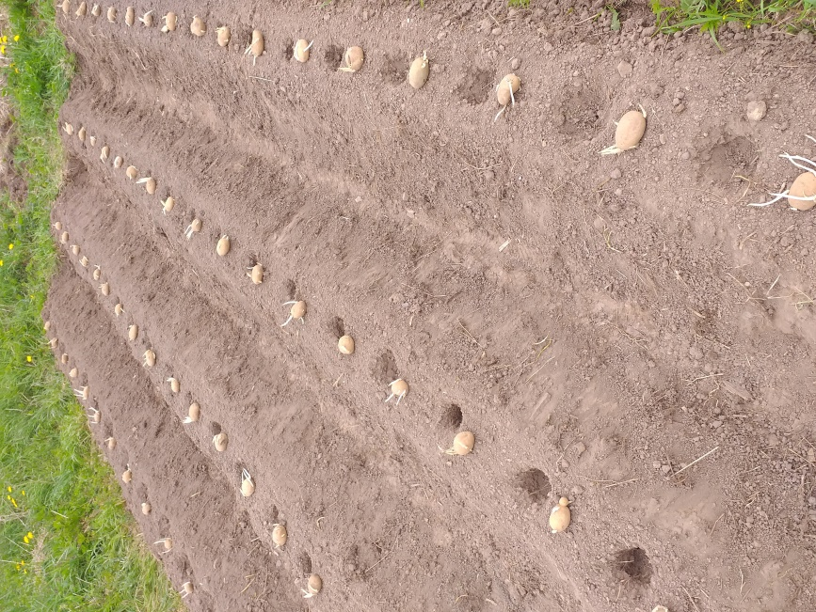
Фото авт. 2 июня 2020 г. – начало
полевого опыта

Приложение 2.

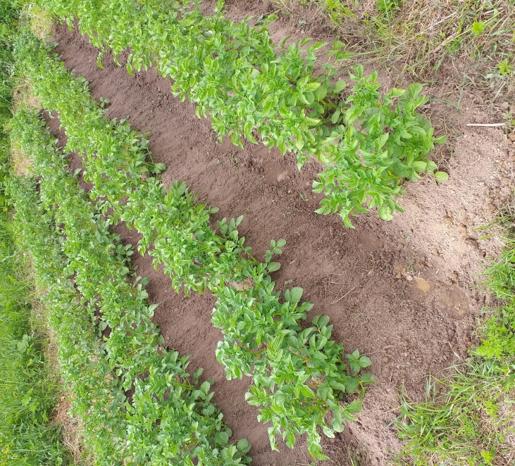

Фото авт. 1 июля 2020 г. – прополка и
окучивание

23
Приложение 3.

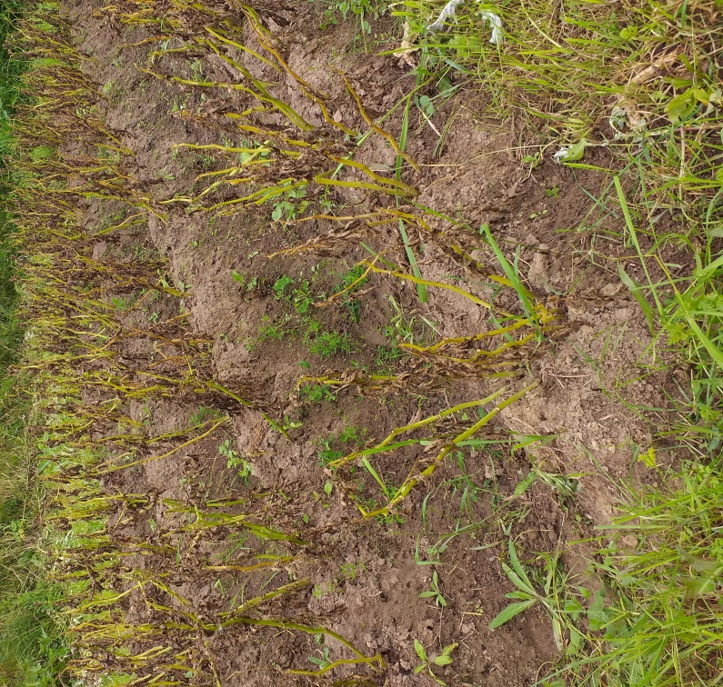

Фото авт. 12 августа 2020 г. – окончание
эксперимента

Приложение 4.

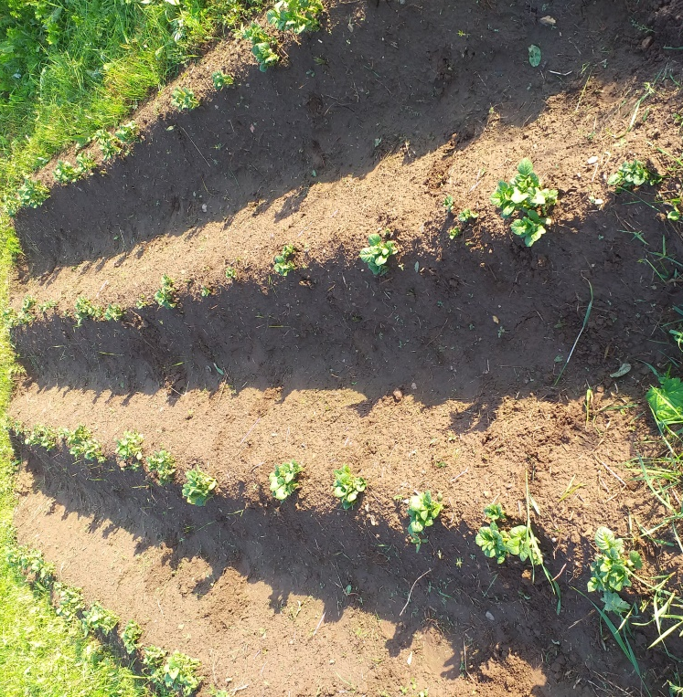

Фото авт. Влияние бактериальных препаратов на
всхожесть клубней картофеля

24
Приложение 5.

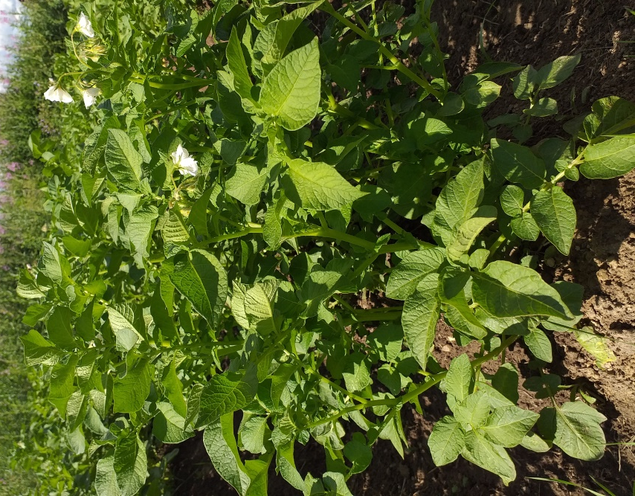

Фото авт. Влияние бактериальных препаратов на
активность цветения картофеля

Приложение 6.

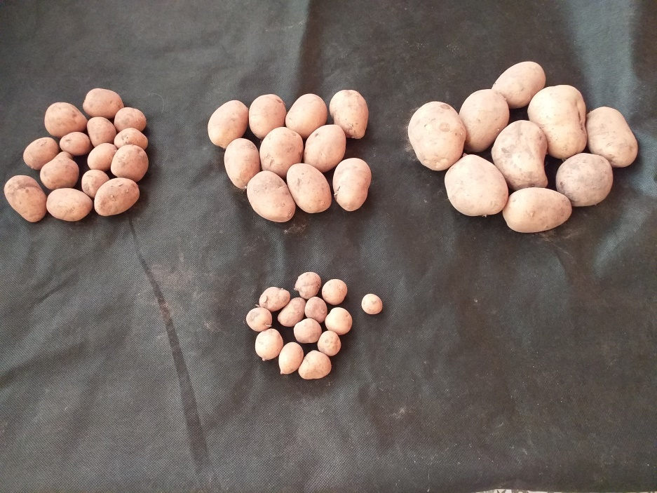

Фото авт. Влияние бактериальных препаратов на
урожайность картофеля

25

